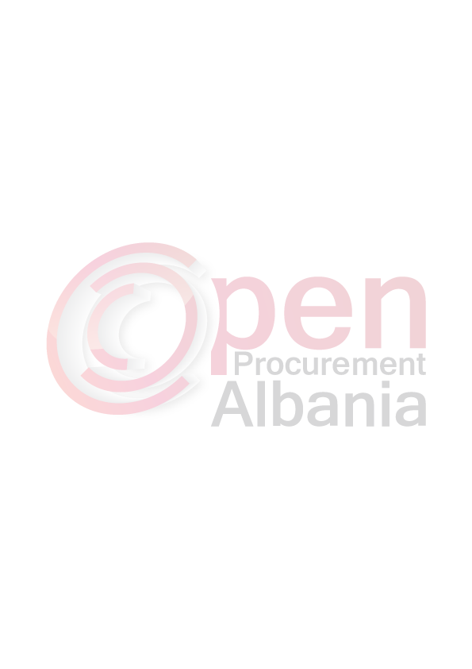

Njoftimi i kontrates për t’u plotësuar nga Autoriteti Kontraktor , i cili do të publikohet në Buletinin e Njoftimeve Publike

1. Emri dhe adresa e autoritetit kontraktor
Emri Bashkia Skrapar
Adresa Lagja: “ÇLIRIMI” Corovode ,Skrapar
Tel/Fax 0312 22426
E-mail bashkiacorovode@ymail.com
Adresa e Internetit www.bashkiacorovode.gov.al

2. Lloji i procedurës se prokurimit: Kerkese per Propozim

3. Objekti i kontratës/marrëveshjes kuadër: Pyllezim i kurores se Qytetit Corovode ne objektin Kaloç
4. Fondi limit : 6 641 098 (gjashte milion e gjashteqind e dyzet e nje mije e nentedhjet e tete(leke pa TVSH.

5. Kohëzgjatja e kontratës ose afati kohor për ekzekutimin: 6 muaj ose 180 nga nenshkrimi i kontrates

6- Afati kohor për dorëzimin e ofertave ose kërkesave për pjesëmarrje: 01.07.2016 ora 10.00

7- Afati kohor për hapjen e ofertave ose kërkesave për pjesëmarrje: 01.07.2016 ora 10.00

